LOCATII
Descriere generala.
I. CONFIGUR|RI
Nomenclatoare > Gestiuni > Locatii: s-a adaugat tipul de locatii mobila sau fixa si numaruil de celule ocupate. La cele mobile trebuie specificata locatia fixa de care apartine, la cele fixe locatia vecina in stanga. Daca se completeaza aceste elemente si in plus se specifica numarul de celule ocupate atat la locatiile mobile cat si la cele fixe atunci incadrea locatiilor mobile se poate face grafic, tinand cont de modul de ocupare al acestora.

Cam atat e facut deocamdata. Urmeaza sa se mai faca si descriere de rafturi pe verticala (deocamdata acum e doar pe orizontala).

Locatia mobila va avea un cod de bare asociat. Scanarea acestui cod de bare va detalia continutul locatiei mobile (util pt picking produse din depozit).

Tot in nomenclatorul de locatii se poate stabili trasee de colectare si pozitia fiecarei locatii in acel traseu.

In liste vor fi: Stocuri pe locatii, Locatii libere.

Locatiile pot fi asociate gestiunilor (in nomencl de gestiuni) sau independente de gestiuni.
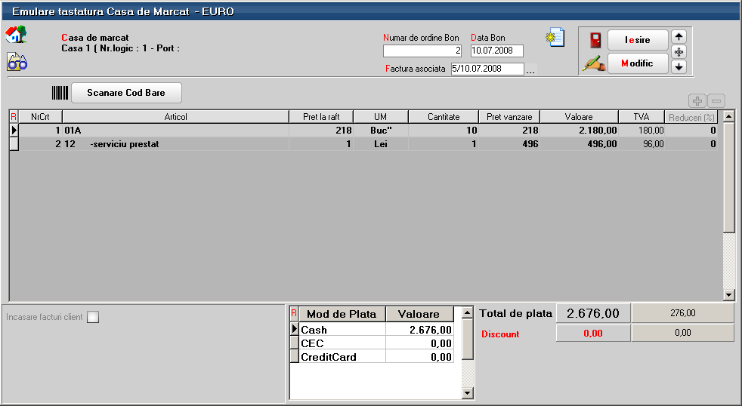
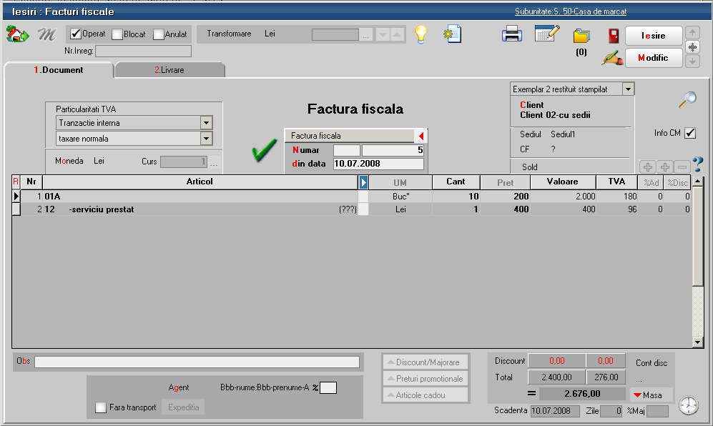
II. FUNC}IONARE
Explicatii
- aaa
- bbb
- ccc
- ddd
Figura 2.

